Instalación del Software, Licencia y Drivers de PCB Engraver
Inserte el disco instalador de y ejecute Start.exe
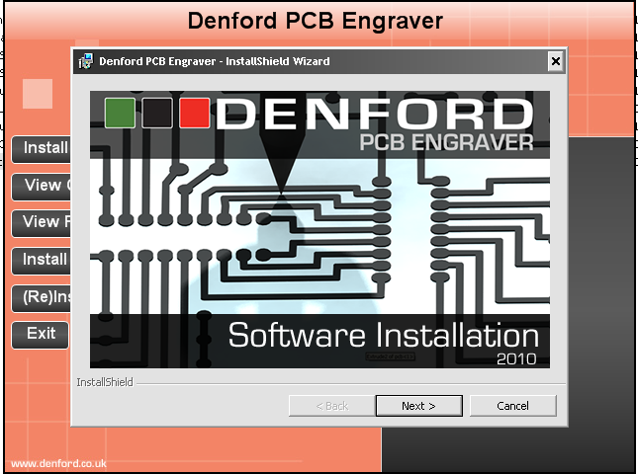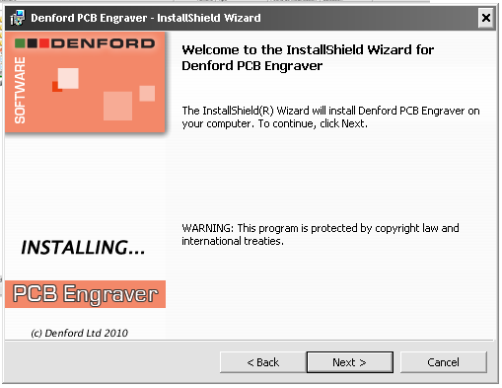

Si está de acuerdo, utilice el directorio de instalación por defecto
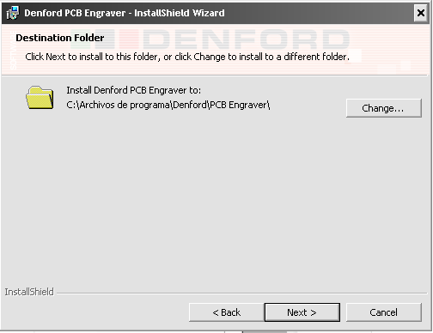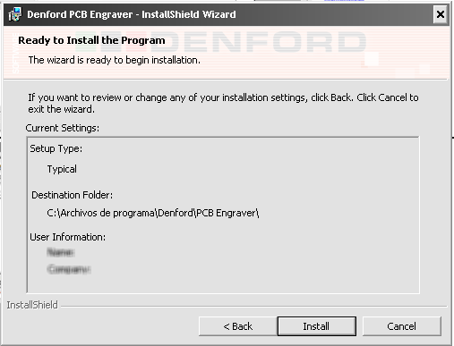

Siga la instalación y seleccione la primera opción de licenciamiento (licencia provista en CD)
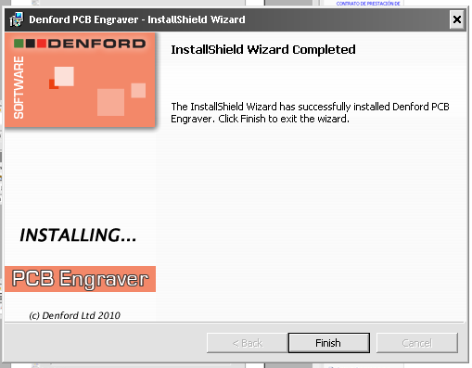 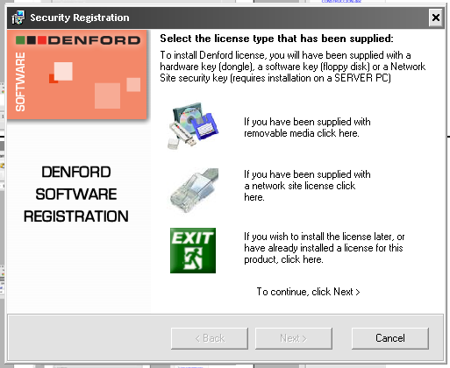1

Retire el CD de instalación de su PC, reemplácelo por el de licenciamiento e indique al sistema cuál es la ruta de acceso:
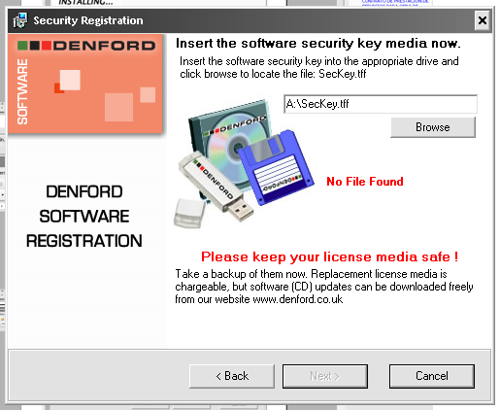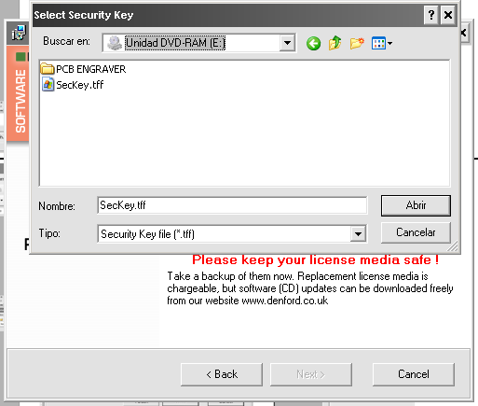
Una instalación de licencia exitosa lucirá similar a esta pantalla de ejemplo:
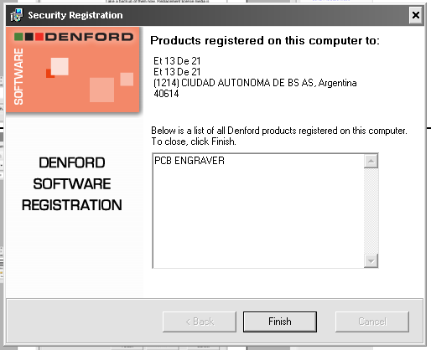
Arranque el programa PCB Engraver desde el menú Inicio de Windows
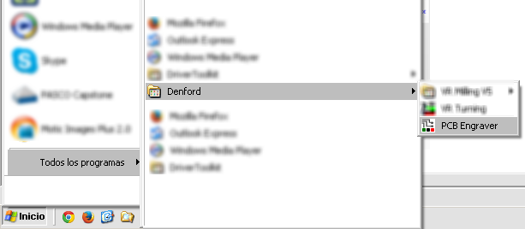 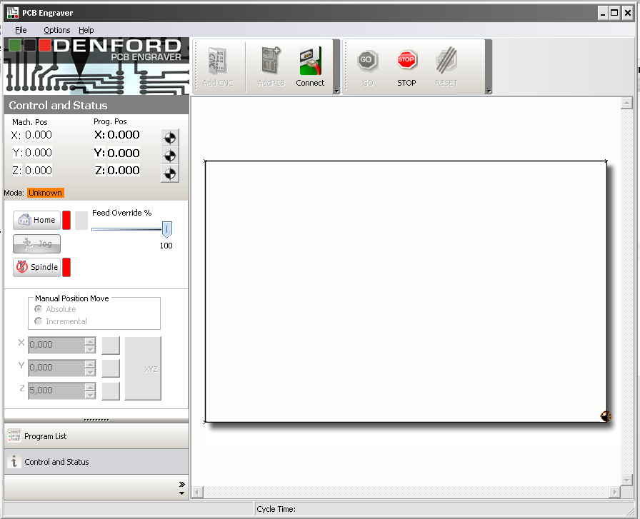22
Desde el menú file abra alguno de los archivos de ejemplo (son archivos tipo Gerber, con la extensión .gb). Casi con seguridad recibirá un código de error. Esto se debe a que el sistema precisa que las opciones globales de su computadora utilicen al punto “.” como delimitador de decimales y a la coma “,” como separador de miles, en lugar de lo que es habitual en nuestra región.
Modifique la configuración regional de su PC desde el panel de control e intente abrir el archivo de ejemplo nuevamente.
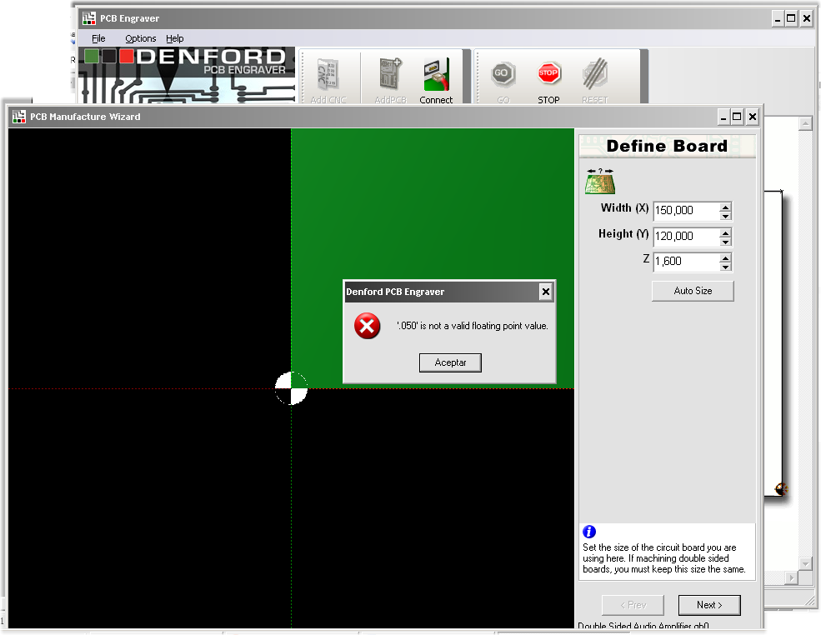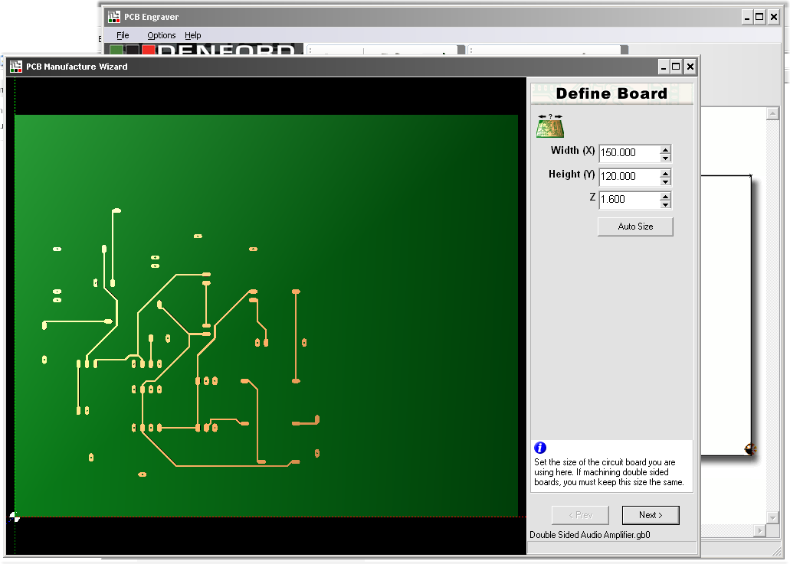
El sistema pedirá que declare el tamaño del sustrato de la plaqueta que piensa utilizar. Puede utilizar la opción Autosize para que se ajuste automáticamente a la extensión de las pistas a maquinar
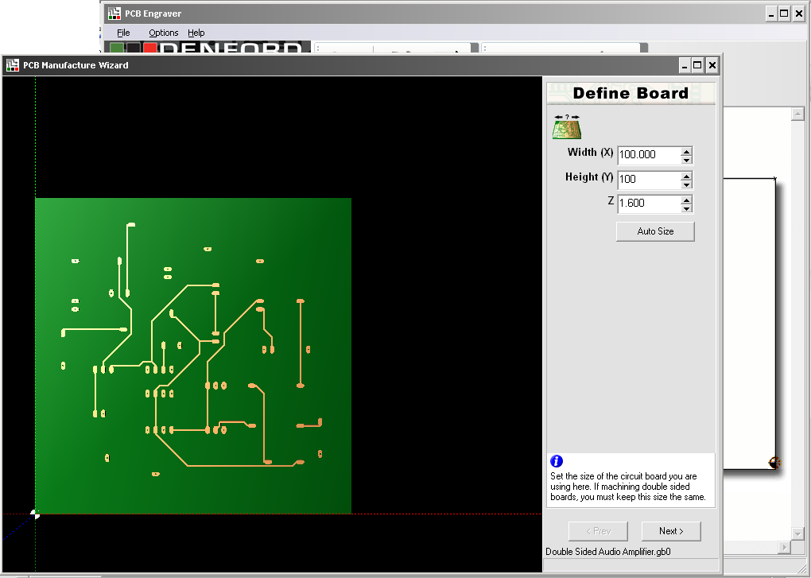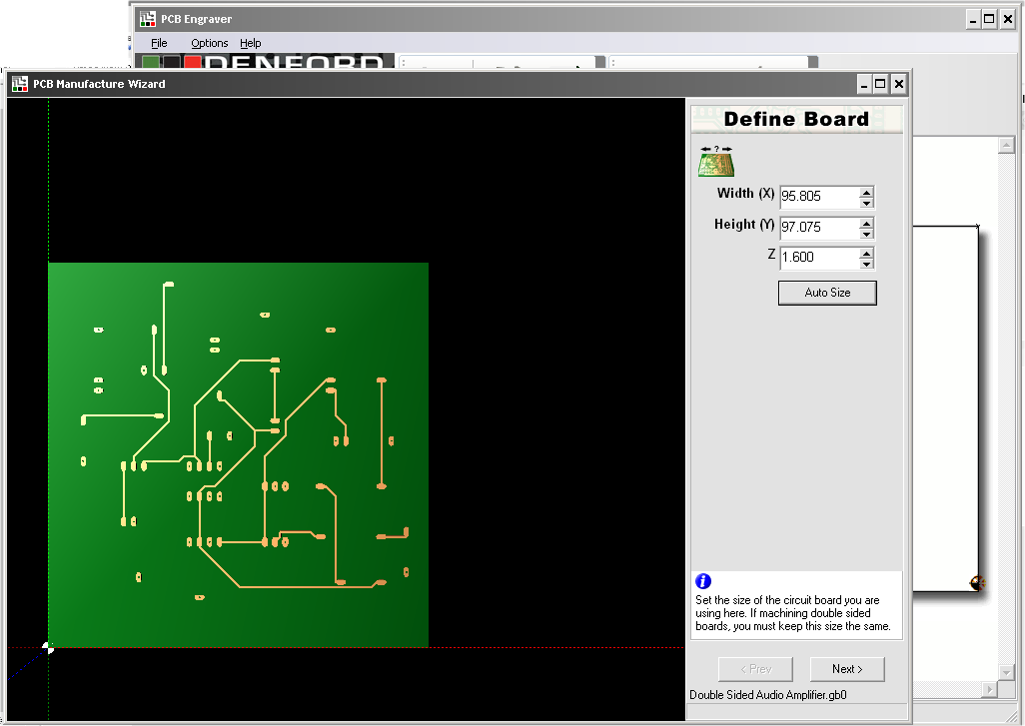
Elija el lado que va a maquinar (componentes o soldadura) e informe al sistema cuál es la herramienta de arranque de viruta que utilizará para esta operación, a qué profundidad desea hacer el ruteo y cuánto deberá retirarse la herramienta hacia arriba al terminar cada camino, antes de comenzar el siguiente. A continuación oprima Calculate
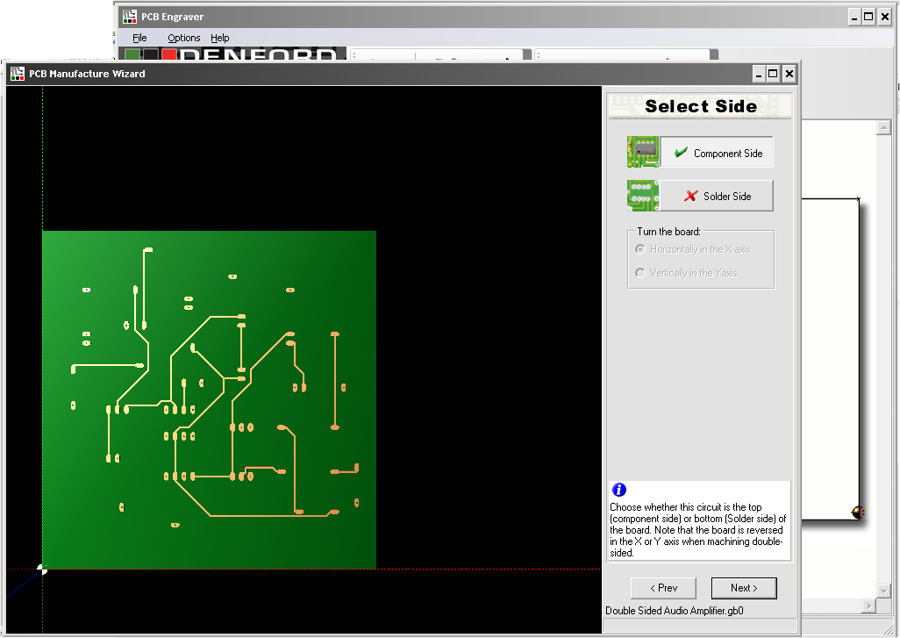 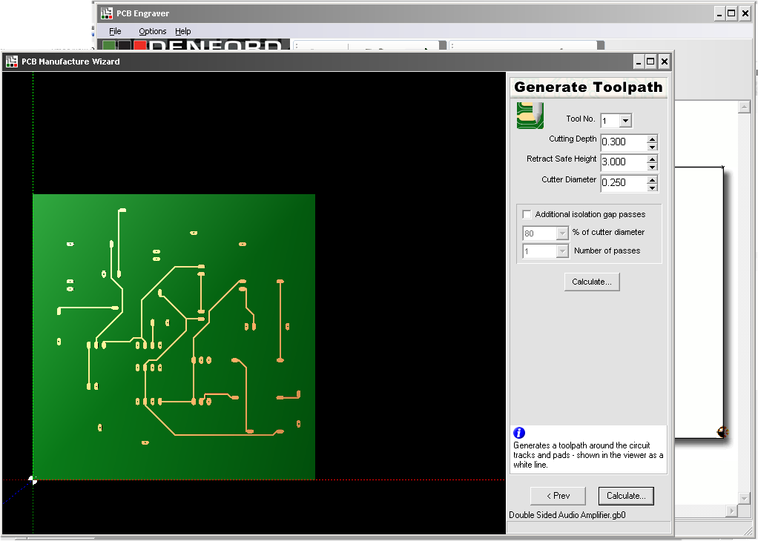34
Indique si también querrá agujerear la plaqueta y a qué velocidad máxima permitirá desplazar cada una de las herramientas sobre su impreso mientras que arranca viruta
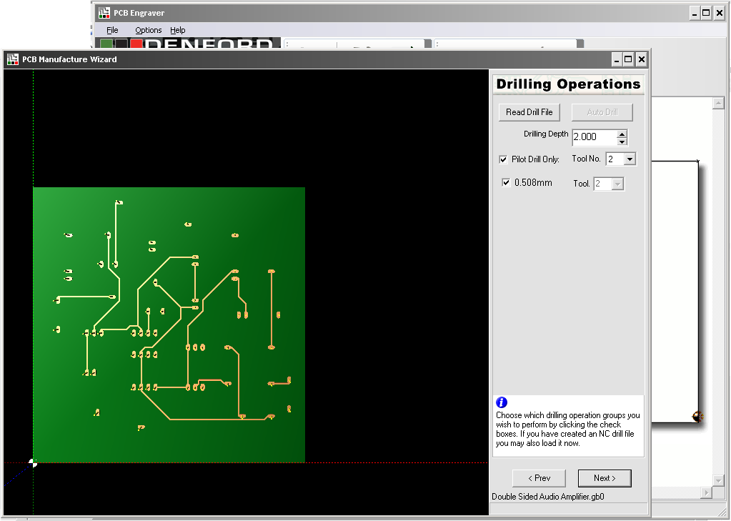 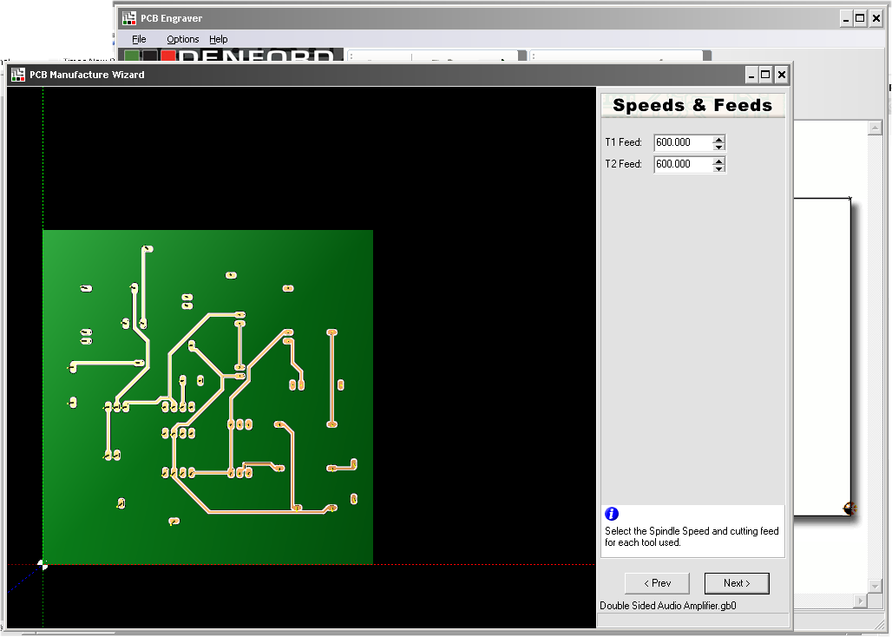40
El sistema ahora creará un programa de fresado CNC, con códigos G&M estándar ISO (para más referencia vea http://tecnoedu.com/Denford/GM.php o un manual general de fresado CNC), volcándolo a un archivo de texto con extensión .fnc (por FANUC). El programa resultante podría ser ejecutado también en una fresadora o centro de mecanizado, aunque a una velocidad mucho menor, y debería editar todos los comandos de velocidad de husillo para obtener un resultado aceptable. De manera complementaria, este router también es capaz de ejecutar, dentro de fuertes restricciones, un programa de CNC creado para una fresadora CNC, con el que podría ejecutar marcas y grabados en frentes de gabinetes, etc.
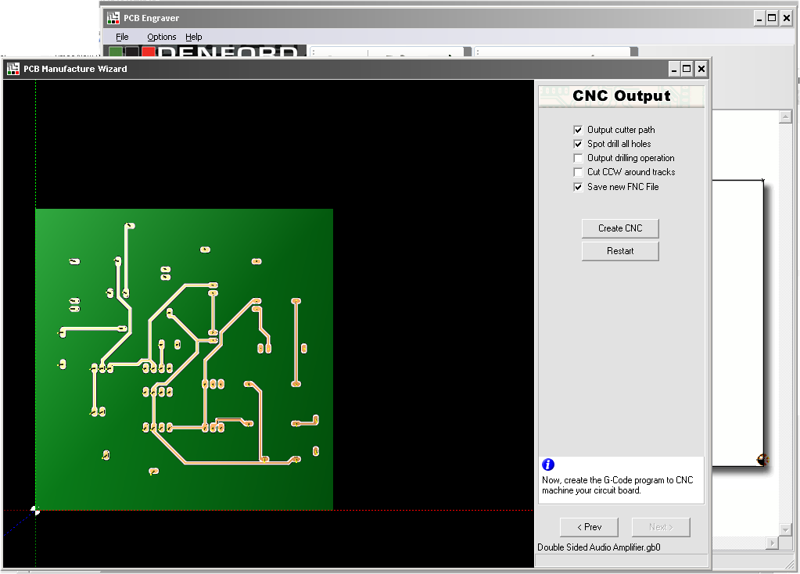 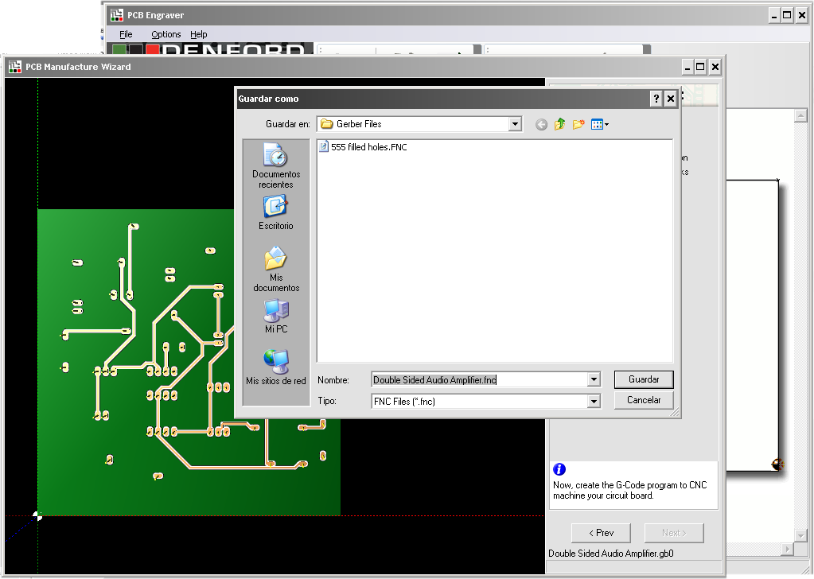44
Vuelva a colocar el disco de instalación original en la PC, RECIEN AHORA conecte el router a través del puerto USB, enciéndalos y siga este procedimiento para que Windows instale los drivers.
Elija Instalación desde ubicación específica y elija continuar aún cuando Windows muestre un cartel de advertencia en contrario:
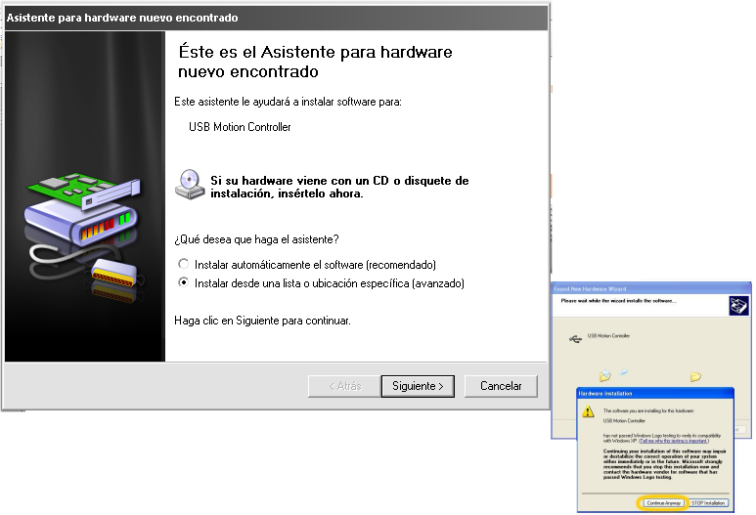
Elija Examinar y navegue hasta el directorio USB del disco de instalación
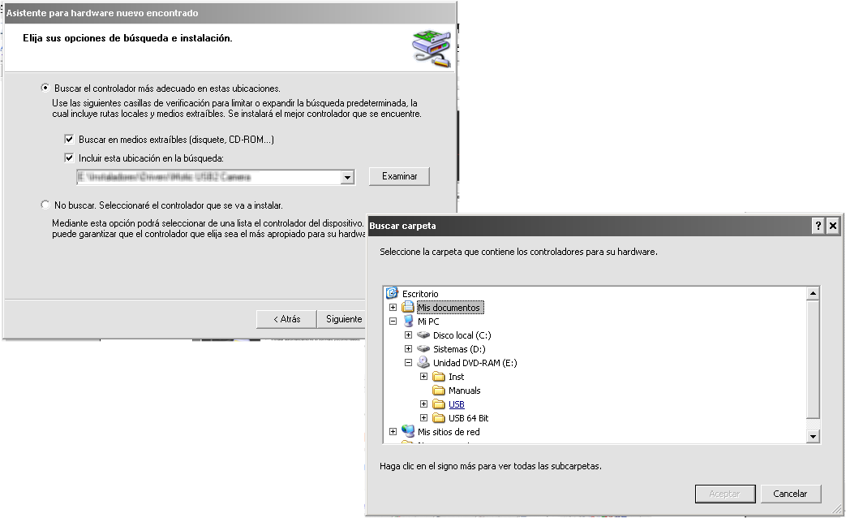
Cuando el equipo reclame el driver usbmotion.sys indíquele al sistema que lo tome del mismo directorio USB
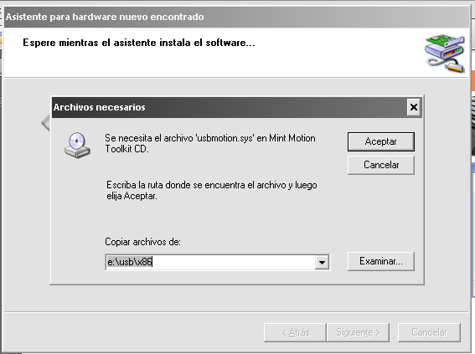 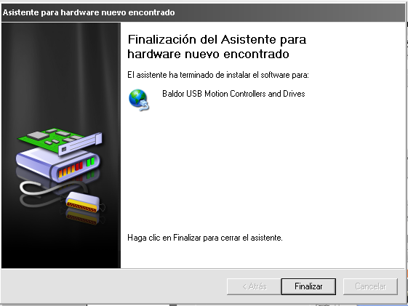52

¡Ya está casi listo para maquinar de verdad!
Lleve el carro a su posición de reposo (botón Home). Cargue la herramienta tal como lo indica el manual principal del equipo. Trate con mucho cuidado a la herramienta de desbaste, y hágala sobresalir del anillo de protección sólo lo estrictamente necesario para ejecutar la tarea de desbaste solicitado (normalmente una fracción de mm bastará).
Pegue una plaqueta virgen a la bancada con una cinta doble adhesiva.
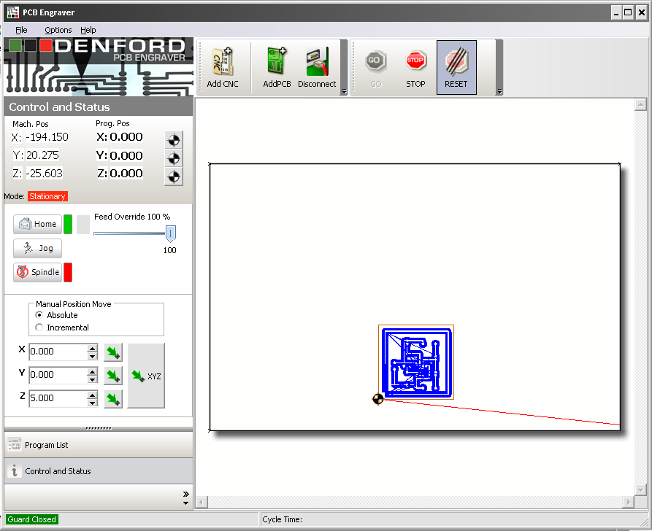54
Ponga el router en modo de comando manual (botón Jog), y utilice las teclas de flechas para ubicar el carro justo sobre la esquina inferior izquerda de su plaqueta. Este punto será el cero de coordenadas. Aprete los botones de ajuste de offset de X e Y (son dos círculos con una mira) colocados a la derecha de las lecturas de posición respectivas.
Verá que el sistema es bastante “nervioso” para responder a sus comandos por teclado. Cuando precise ejecutar movimientos manuales más precisos, deslice el control Feed override a una posición menor al 100%
Baje el Feed override al 20 o 30%, haga arrancar el motor del husillo con el botón Spindle y utilice la teclas PgUp y PgDn para controlar la altura del carro. Sea suave en los movimientos. Cuando arranque la primera viruta, vuelva hacia arriba un toquecito. Esta será su altura cero. Infórmesela al sistema haciendo clic en en el ajuste de offset de Z.
¡Ahora sí, cierre la tapa y apriete el botón GO!
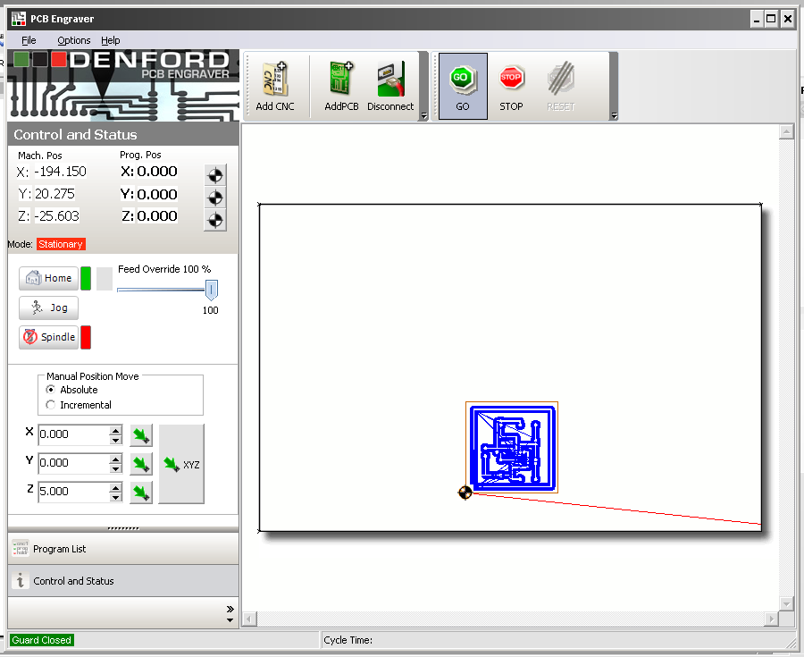
Quédese cerca del equipo y aborte cualquier situación anormal con el botón de emergencia.
Recuerde que el motor de husillo no está diseñado para trabajo continuo. Por eso el equipo viene con 2 motores, que debería intercambiar en sus posiciones cada 20 minutos o media hora.
Cuando se haya familiarizado con este software, seguramente le interesará ahondar en los detalles del otro software provisto con este router: http://tecnoedu.com/Denford/AulaSimulCNC.php#QuickCAM2DLS

